- 股权
  - 股权分配：高上60% 高维30% 吴珍桢10%
  - 竞业相关：目前高上（3家工作室1家公司）及吴珍桢（3家）名下相关公司，也同样覆盖供应链咨询服务，如何规避竞业问题。
- 财务相关
  - 利益分配：净利润 高维 30% 高上35% 吴珍桢35%
    - 高维是一刀切按利润分成
    - 还是按提供线索，成交及已谈用户转业务
    - 分情况区分收益
  - 储备金：每年公司是否预留运营储备金及研发储备金？比例为多少？
  - 运营成本：
- 产品规划
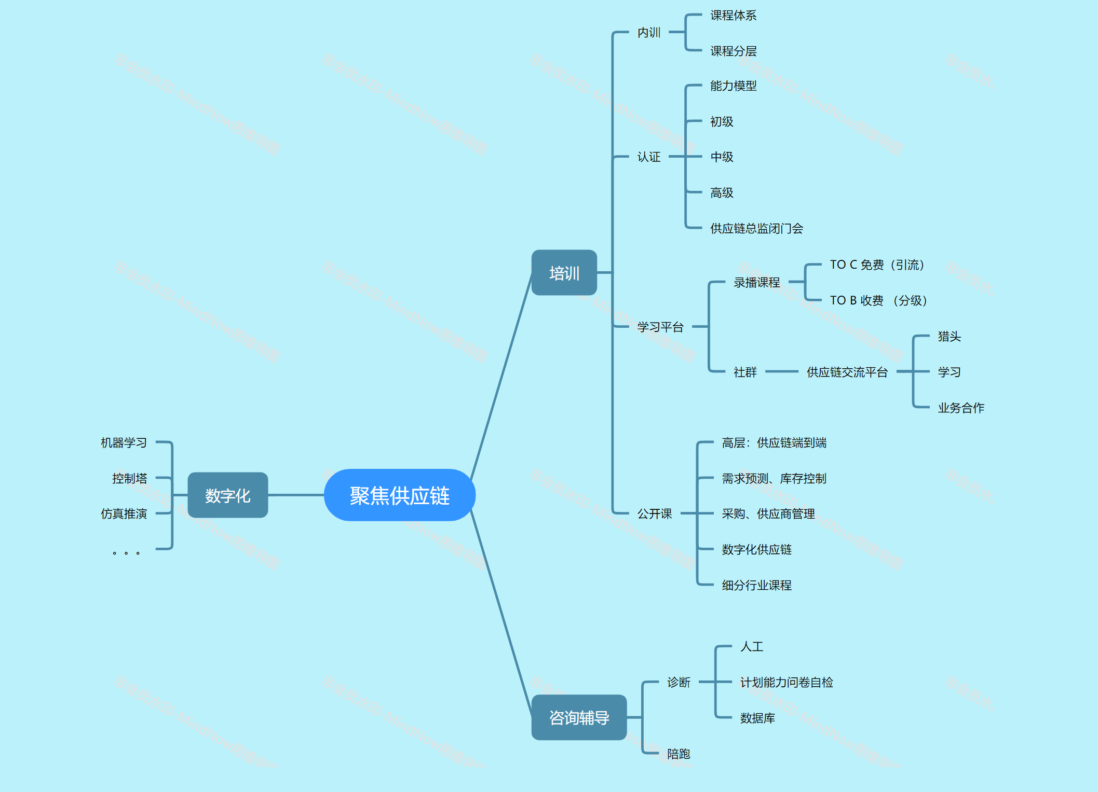
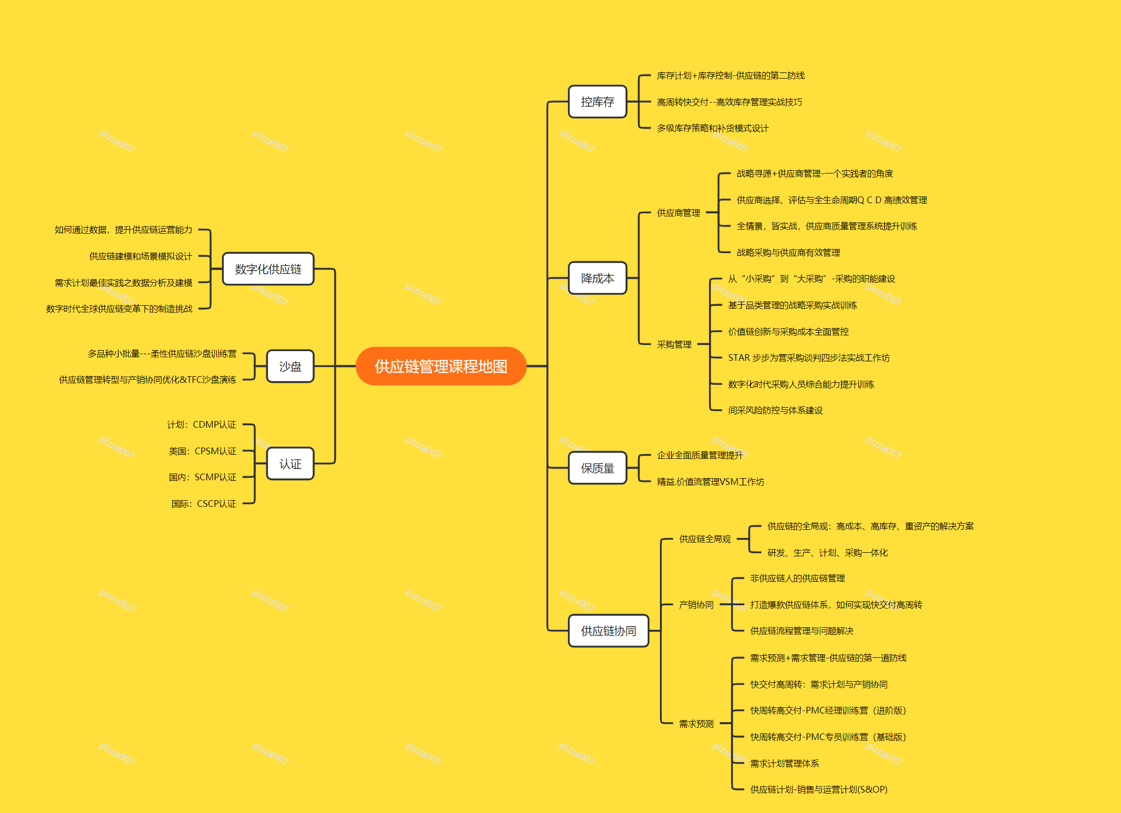
- 师资规划
  - 师资合作方式？
  - 师资跳单或者单飞的问题，用产品拆解来规避？
  - 打造大IP及平台属性，弱化其他老师个人品牌
  - 用录播平台吸收大部分课程和讲师，用公开课（中高层）+录播（中基层、技能课程）+闭门会（总监）+认证
- 运营相关
  - 高维如何提供流量资源？合作方式？
  - 是否所有的供应链相关内容都打包到目前的公司？
  - 公司产物的所有权归属
  - 公司产物的产品审核机制
  - 运营方向
    - 高维目前最希望尽快启动的内容？
    - 我们最想启动的内容？
    - 哪些内容需要投入大量尽力是长周期的工作？
    - 哪些是现有资料可以3个月内启动的？
    - 最容易马上有影响力的内容？认证
    - 最容易马上变现的内容？录播课程+基础人员认证
  - 营收预测

20240530 会议共识 pizza&高上
b) 储备金：每年公司是否预留运营储备金及研发储备金？比例为多少？ ---初期：5%
a) 师资合作方式？--- 小老师，缓解后端咨询辅导压力（人天可以多一些，师资单价可以低一些）
b) 师资跳单或者单飞的问题，用产品拆解来规避？---垂直领域，找螺丝钉
c) 打造大IP及平台属性，弱化其他老师个人品牌 --- 公开课还是高上老师为主（主要不会讲砸，随着时间推移，有合适的小老师初步可推采购类的老师）
d) 用录播平台吸收大部分课程和讲师，用公开课（中高层）+录播（中基层、技能课程）+闭门会（总监）+认证---供应链的时代光华，录课可以来自于闭门会（总监），灯塔2.0的小老师
a) 高维如何提供流量资源？合作方式？---高维CRM，客户资源开放度

